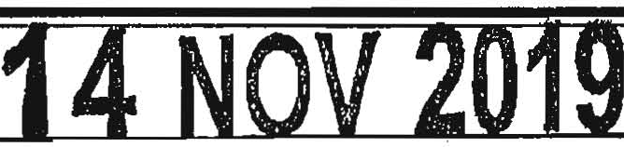

**LEY N'º- 2000**

**"POR MEDIO DE LA CUAL SE MODIFICA EL CÓDIGO NACIONAL DE POLICÍA Y CONVIVENCIA Y EL CÓDIGO DE LA INFANCIA Y LA ADOLESCENCIA EN MATERIA DE CONSUMO, PORTE Y DISTRIBUCIÓN DE SUSTANCIAS PSICOACTIVAS EN LUGARES CON PRESENCIA DE MENORES DE EDAD Y SE DICTAN OTRAS DISPOSICION.ES"**

**EL CONGRESO DE COLOMBIA DECRETA:**

**ARTÍCULO 1 °. *Objeto.*** La presente ley tiene como objeto establecer parámetros de vigilancia del consumo y porte de sustancias psicoactivas en lugares habitualmente concurridos por menores de edad como entornos escolares y espacio público.

CAPÍTULO I

## Entornos Escolares

**ARTÍCULO 2°.** Modifíquese el numeral 3, los parágrafos 1° y 2°, e inclúyanse el numeral 6 y tres parágrafos nuevos al artículo 34 de la Ley 1801 de 2016 "por la cual se expide el Código Nacional de Policía y Convivencia", en los siguientes términos:

Artículo 34. *Comportamientos que afectan la convivencia en los establecimientos educativos relacionados con el consumo de sustancias.* Los siguientes comportamientos afectan la convivencia en los establecimientos educativos y por lo tanto no deben efectuarse:

*( ..)*

3. Consumir bebidas alcohólicas, portar o consumir sustancias psicoactivas - incluso la dosis personal- en el espacio público o lugares abiertos al público ubicados dentro del área circundante a la institución o centro educativo de conformidad con el perímetro establecido por el alcalde y la reglamentación de la que habla el parágrafo 3° del presente artículo.

*( ..)*

6. Facilitar o distribuir sustancias psicoactivas -incluso la dosis personal- en el área circundante a las instituciones o centros educativos, de conformidad con el perímetro establecido por el alcalde y la reglamentación de la que habla el parágrafo 3·º del presente artículo.

**Parágrafo 1·º.** Los niños, niñas y adolescentes que cometan alguno de los comportamientos señalados en los numerales anteriores serán objeto de las

2000

**medidas dispuestas** en la Ley 1098 de **2006** y demás **normas** vigentes en la materia.

También procederá la medida de destrucción **del** bien, cuando **haya** lugar.

Parágrafo **2º.** La persona mayor de **edad** que incurra en uno o más de los comportamientos **antes** señalados, será objeto **de** la aplicación **de** las **siguientes** medidas correctivas, **sin** perjuicio **de** lo establecido en los reglamentos **internos de** cada establecimiento educativo ni **de** la responsabilidad penal **que se genere bajo** el título XIII del código **penal.**

*(..)*

|  |  |
| --- | --- |
| Comportamientos¡ Medida Correctiva a 1  Aplicar • | |
|  | Multa General tipo 4; i  destrucción **del** bien. · |
| Numeral 3 |
| Numeral 6 | Multa General tipo 4; ' Destrucción del bien. |
|  |

Parágrafo 3°. Corresponderá a los alcaldes, establecer **los** perímetros para la restricción **del** consumo de sustancias psicoactivas en los lugares públicos establecidos en el presente artículo. La delimitación debe ser **clara** y visible **para** los ciudadanos, informando del espacio restringido.

Parágrafo 4°. El Consejo Nacional **de** Estupefacientes y el Ministerio **de** Salud definirán, como mínimo **semestralmente, las sustancias** psicoact!vas que creen dependencia e impacten la salud, así como sus dosis mínimas permitidas.

CAPÍTULO II

**Espacio Público**

**ARTÍCULO 3°.** Modifíquese el parágrafo **2º** y adiciónense **dos** nuevos numerales y **tres** parágrafos nuevos al artículo **140 de** la Ley 1801 de 2016, "por la cual se **expide** el Código Nacional de Policía y Convivencia11, en los **siguientes** términos:

Artículo 140. Comportamientos contrarios al cuidado e integridad del **espacio** pwblico. **Los** siguientes comportamientos son contrarios al cuidado e integridad del espacio público y por lo tanto no **deben efectuarse:**

*(..)*

1. Consumir, portar, distribuir, ofrecer o comercializar sustancias psicoactivas, inclusive la **dosis personal,** en el perímetro **de** centros educativos; además al interior **de** centros deportivos, y en parques. También, corresponderá a la Asamblea o Consejo de Administración regular la prohibición del consumo **de sustancias** psicoactívas en determinadas **áreas** de **las** zonas comunes en conjuntos residenciales o las unidades **de** propiedad horizontal **de** propiedades horizontales, en los términos **de la Ley** 675 **de** 2001.



**2000**

1. Consumir, portar, distribuir, ofrecer o comercializar sustancias psicoactivas, incluso la dosis personal., en áreas o zonas del espacio público, tales como zonas históricas o declaradas de interés cultural, u otras establecidas por motivos de interés público, que sean definidas por el alcalde del municipio. La delimitación de estas áreas o zonas debe obedecer a principios de razonabilidad y proporcionalidad.

**Parágrafo 2°.** Quien incurra en uno o más de los comportamientos señalados será objeto de la aplicación de las siguientes medidas, sin perjuicio de la responsabilidad penal que se genere bajo el título XIII del código penal.

*( ..)*

|  |  |  |  |  |
| --- | --- | --- | --- | --- |
| **Comportamientos** | **Medida Conectiva a aplicar de manera general** | | | |
| Numeral 13 | Multa General trucción del bien. | tipo | 4·*I* | Des- |
| Numeral 14 | Multa General trucción del bien. | tipo | 4·*I* | Des- |

*(. .. )*

**Artículo 4°.** Créense dentro de los Centros de Atención en Drogadicción

(CAD), las salas de atención, tratamiento y rehabilltacign integral, para personas con problemas asociados al consumo a'é sustancT s psicoactivas a cargo de la Secretaría de Salud de cada municipio en coordinación con las

entidades territoriales a nivel departamental, acorde a la disponibilidad presupuesta!.

**Parágrafo.** Corresponderá al Consejo Nacional de Estupefacientes realizar un mapeo de las zonas y comportamientos de consumo con el fin de reglamentar el establecimiento y operación de las salas de atención, tratamiento y rehabilitación integral, para personas con problemas asociados al consumo de sustancias psicoactivas, en constancia con la Ley 1566 de· 2012.

**ARTÍCULO 5°.** Esta Ley no debe ser interpretada como una habilitación para portar o tener sustancias psicoactivas ilícitas o prohibidas, en el espacio público; en consecuencia, las autoridades deberán proceder a su incautación y destrucción conforme a los procedimientos legales reglamentarios.

**ARTÍCULO 6°.** La Ley 1801 de 2016 tendrá un artículo nuevo que diga:

"El título del Código l'Jacional de Policía y Convivencia, quedará así: "Por la cual se expide el Código Nacional de Seguridad y Convivencia Ciudadana", y así en todos los artículos de esta-Ley en los que aparezca dicha expresión.

**ARTÍCULO 7°. *Vigencia.*** La presente ley rige a partir del momento de su promulgación y deroga las disposiciones que le sean contrarias.

- **2000**

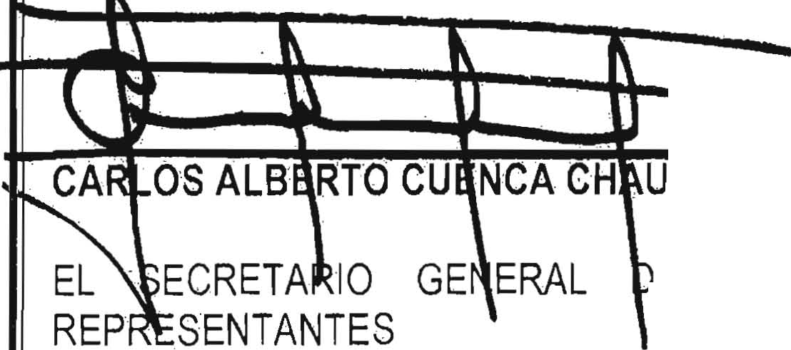

# EL PRESIDENTE DEL HONORABLE SENADO DE LA REPÚBLICA

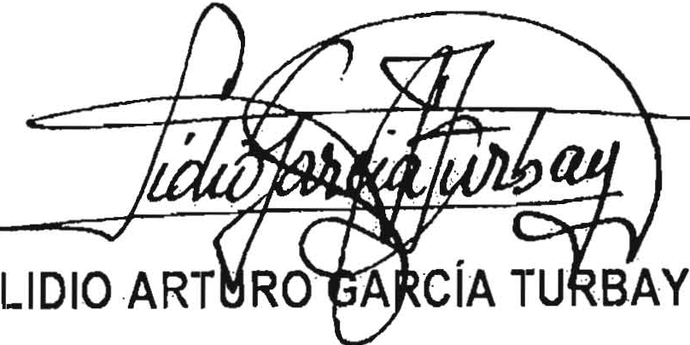

EL SECRETARIO GENERAL DEL HONORABLE SENADO DE LA REPUBUCA

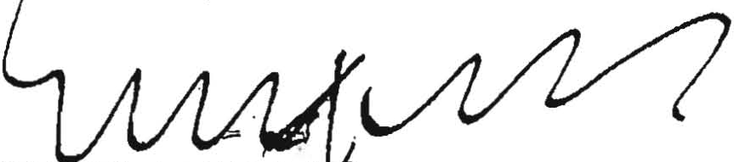

**GREGORIO ELJACH. PI\ HECO**

# EL PRESIDENTE DE LA HONORABLE CÁMARA DE REPRESENTANTES

**X**

# - E LA HONORABLE CÁMARA DE



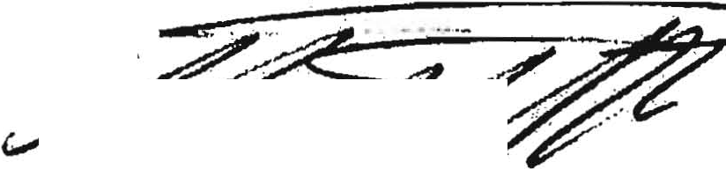

- ··-

,

**RTO MANTILLA SERRANO**

**LEY No. _2::a...::Q"'----'Q'--0-'--,** _

## "POR MEDIO DE LA CUAL SE MODIFICA EL CÓDIGO NACIONAL DE POLICÍA Y CONVIVENCIA Y EL CÓDIGO DE LA INFANCIA Y LA ADOLESCENCIA EN MATERIA DE CONSUMO, PORTE Y DISTRIBUCIÓN DE SUSTANCIAS.PSICOACTIVAS EN LUGARES CON PRESENCIA DE MENORES DE EDAD Y SE DICTAN OTRAS DISPOSICIONES"

**REPÚBLICA DE COLOMBIA - GOBIERNO NACIONAL**Nov 20 **g**

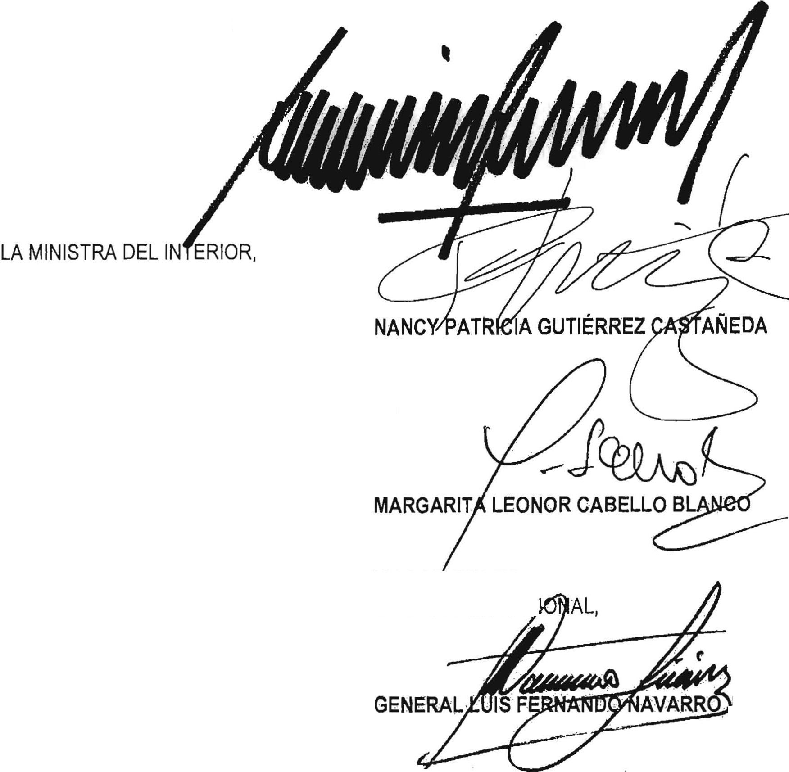

Dada en Bogotá, D.C., a los

LA MINISTRA DE JUSTICIA Y DEL DERECHO,

EL COMANDANTE GENERAL DE LAS FUERZAS M ITARES, ENCARGADO DEL EMPLEO DE MINISTRO DE DEFENSA NAC ·

. **IMÉNEZ**

PUBLIQUES Ey CÚMPLASE **14**

EL MINISTRO DE SALUD Y PROTECCIÓN SOCI L,

·

**JUA RESTRéPO**

LA MINISTRA DE EDUCACIÓN NACIONAL,

***J***\] ..

**M udtJtM.o, "**

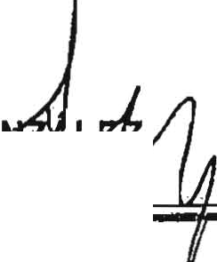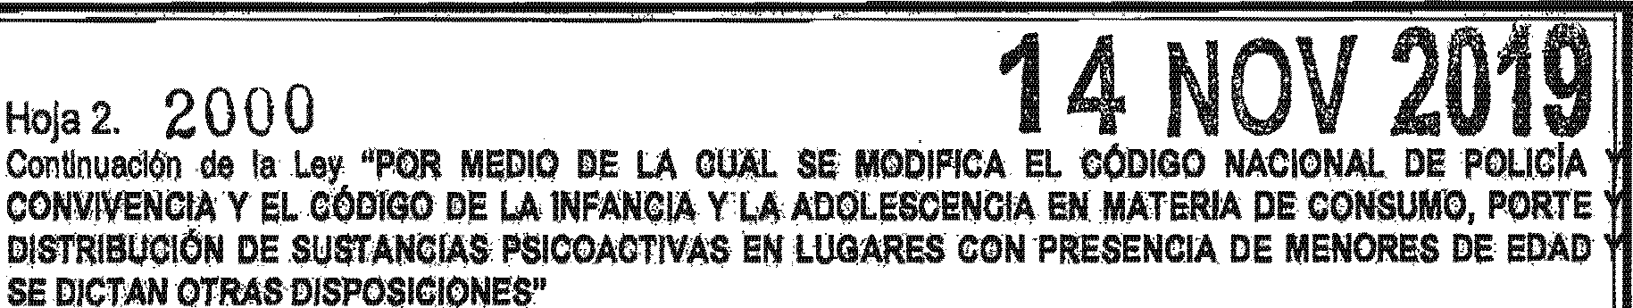

LA DIRECTORA DEL DEP. RtAMENTO ADM'iNlSTRATIVO PARA LA PROSPERIDAD SOCIAL,

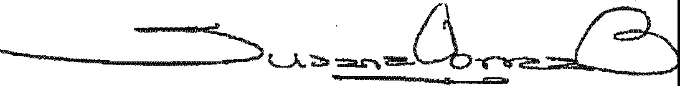

**SUSANA CORREA BORRl!RO**